INFORMACJA O SYTUACJI NA LOKALNYM RYNKU PRACY W POWIECIE DĄBROWSKIM WEDŁUG STANU
NA KONIEC MARCA 2023 ROKU

Poziom bezrobocia
Na koniec marca 2023 roku w Powiatowym Urzędzie Pracy w Dąbrowie Tarnowskiej zarejestrowanych osób bezrobotnych było 2212. To o 32 osoby więcej niż na koniec analogicznego roku poprzedniego, co oznacza 1,5 procentowy wzrost bezrobocia rok do roku. W stosunku do poprzedniego miesiąca bezrobocie spadło o 3,3 punktów procentowych (spadek o 76 osób).
Wykres 1. Bezrobocie w powiecie dąbrowskim w latach 2022 - 2023

Z ogółu zarejestrowanych bezrobotnych na koniec marca 2023 roku stanowiły:
- 81,1% osoby bezrobotne bez prawa do zasiłku (1795 osób),
- 89,1% osoby poprzednio pracujące (1970 osób),
- 73,1% osoby zamieszkałe na wsi (1616 osób),
- 56,1% kobiety (1241 osób),
- 53,3% osoby długotrwale bezrobotne (1179 osób),
- 31,5% osoby bez kwalifikacji zawodowych (697 osób).

Kobiety
Według stanu na koniec marca 2023 r. zarejestrowanych było kobiet 1241, co stanowi 56,1% ogółu bezrobotnych. Liczba bezrobotnych kobiet spadła o 31 osób. W miesiącu marcu 2023 r. zarejestrowano 134 kobiety, co stanowi 48,0% ogółu nowo zarejestrowanych, a wyłączono z ewidencji 165 kobiet, co stanowi 46,5% ogółu wyłączonych. Liczba kobiet bez prawa do zasiłku 1016 tj. 45,9% ogółu bezrobotnych.

Napływ i odpływ z bezrobocia
Na kształt poziomu bezrobocia ma wpływ wielkość i dynamika zmian w napływie i odpływie z bezrobocia. W miesiącu marcu 2023 r. zarejestrowano 279 osób bezrobotnych oraz wyrejestrowano 355 osób. Oznacza to, że saldo napływu było ujemne. Spośród zarejestrowanych 7 osób zostało zwolnionych z przyczyn leżących po stronie pracodawcy (przed rokiem była to 7 osób), zaś 35 osób dotychczas nie pracowało. W napływie do bezrobocia zdecydowaną większość stanowią osoby rejestrowane po raz kolejny (88,5% napływu). Natomiast z pośród osób wyłączonych 220 osób podjęło pracę (62,0% odpływu), w tym 63 osoby pracę subsydiowaną.

Tabela 1. Napływ i odpływ z bezrobocia w powiecie dąbrowskim w 2023 roku
wyszczególnienie | I 2023 | II | III | IV | V | VI | VII | VIII | IX | X | XI | XII
napływ | 278 | 243 | 279
odpływ | 146 | 182 | 355

Tabela 2. Napływ i struktura bezrobocia w powiecie dąbrowskim
wyszczególnienie | zarejestrowani w marcu 2023 r. (napływ) |  | narastająco od początku roku |  | stan na koniec okresu sprawozdawczego
 | ogółem | kobiety | ogółem | kobiety | ogółem | kobiety
zarejestrowani ogółem | 279 | 134 | 800 | 387 | 2212 | 1241
w tym
poprzednio pracujący | 244 | 115 | 709 | 340 | 1970 | 1085
dotychczas niepracujący | 35 | 19 | 91 | 47 | 242 | 156
zarejestrowani po raz pierwszy | 32 | 12 | 108 | 50 | 32 | 12
zarejestrowani po raz kolejny | 247 | 122 | 692 | 337 | 247 | 122
z prawem do zasiłku | 82 | 39 | 239 | 110 | 417 | 225
do 12 miesięcy od dnia ukończenia nauki | 51 | 30 | 122 | 66 | 164 | 77
Osoby będące w szczególnej sytuacji na rynku pracy
do 30 roku życia | 149 | 78 | 403 | 198 | 763 | 448
do 25 roku życia | 94 | 49 | 263 | 128 | 416 | 217
długotrwale bezrobotne | 70 | 39 | 213 | 120 | 1179 | 752
powyżej 50 roku życia | 35 | 13 | 99 | 39 | 419 | 155
korzystające ze świadczeń z pomocy społecznej | 1 | 1 | 1 | 1 | 7 | 4
posiadające co najmniej jedno dziecko do 6 roku życia | 43 | 29 | 126 | 75 | 587 | 488
posiadające co najmniej jedno dziecko niepełnosprawne do 18 roku życia | 2 | 1 | 2 | 1 | 6 | 4
niepełnosprawni | 8 | 5 | 25 | 10 | 95 | 47

Tabela 3. Odpływ bezrobotnych w powiecie dąbrowskim
Wyszczególnienie |  |  | Wyłączeni (odpływ) w miesiącu marcu 2023 r. |  | Narastająco od początku roku
 |  |  | ogółem | kobiety | ogółem | kobiety
wyłączono z ewidencji ogółem |  |  | 355 | 165 | 683 | 318
w tym:
podjęcia pracy w miesiącu sprawozdawczym |  |  | 220 | 103 | 407 | 191
z tego: | niesubsydiowanej |  | 157 | 74 | 306 | 146
 | subsydiowanej |  | 63 | 29 | 101 | 45
 | z tego | prac interwencyjnych | 45 | 22 | 56 | 28
 |  | robót publicznych | 10 | 3 | 20 | 7
 |  | podjęcia dział. gospodarczej | 0 | 0 | 0 | 0
 |  | podjęcia pracy w ramach refundacji kosztów zatrudnienia bezrobotnego | 2 | 0 | 12 | 2
 |  | podjęcie pracy poza miejscem zamieszkania w ramach bonu na zasiedlenie | 6 | 4 | 13 | 8
 |  | inne | 0 | 0 | 0 | 0
rozpoczęcia szkolenia |  |  | 11 | 1 | 12 | 1
rozpoczęcia stażu |  |  | 36 | 27 | 52 | 39
rozpoczęcia pracy społecznie użytecznej |  |  | 0 | 0 | 0 | 0
odmowy bez uzasadnionej przyczyny przyjęcia propozycji rozpoczęcia odpowiedniej pracy lub innej formy pomocy, w tym w ramach PAI |  |  | 2 | 1 | 3 | 2
niepotwierdzeni gotowości do podjęcia pracy |  |  | 34 | 9 | 85 | 23
dobrowolnej rezygnacji ze statusu bezrobotnego |  |  | 37 | 19 | 81 | 43
podjęcia nauki |  |  | 0 | 0 | 0 | 0
osiągnięcia wieku emerytalnego |  |  | 3 | 0 | 11 | 3
nabycia praw emerytalnych lub rentowych |  |  | 0 | 0 | 1 | 1
nabycia praw do świadczenia przedemerytalnego |  |  | 0 | 0 | 0 | 0
innych |  |  | 12 | 5 | 31 | 15
według wybranych kategorii bezrobotnych :
do 30 roku życia |  |  | 181 | 81 | 343 | 160
do 25 roku życia |  |  | 117 | 49 | 229 | 108
powyżej 50 roku życia |  |  | 38 | 12 | 77 | 25
długotrwale bezrobotne |  |  | 94 | 48 | 182 | 97

Stopa bezrobocia
W powiecie dąbrowskim stopa bezrobocia w miesiącu lutym 2023 roku wynosiła 13,5% co plasowało powiat na 1 miejscu w małopolsce.
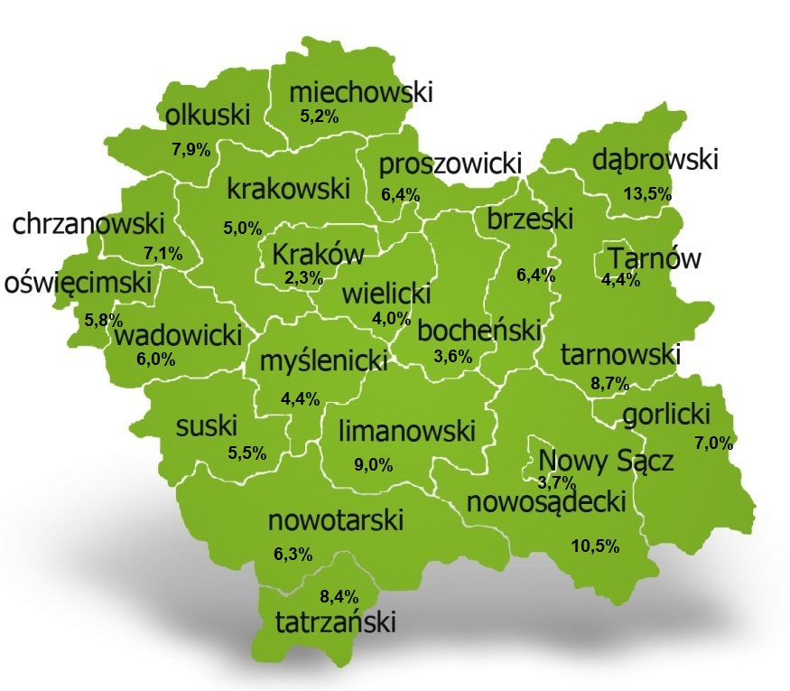
Tabela 4. Stopa bezrobocia w podziale: w Polsce, województwie małopolskim i powiecie dąbrowskim (%)
wyszczególnienie | I 2023 | II | III | IV | V | VI | VII | VIII | IX | X | XI | XII
powiat dąbrowski | 13,2 | 13,5
małopolska | 4,8 | 4,9
Polska | 5,5 | 5,5

Ofert pracy
W miesiącu marcu 2023 r. Powiatowy Urząd Pracy w Dąbrowie Tarnowskiej miał w dyspozycji 150 miejsc pracy i miejsc aktywizacji zawodowej. Liczba zgłoszonych ofert pracy w porównaniu do poprzedniego miesiąca była większa o 29 miejsc pracy. W stosunku do analogicznego roku poprzedniego liczba miejsc pracy i miejsc aktywizacji zawodowej była większa o 17 miejsc pracy.
Tabela 5. Wolne miejsca pracy i miejsca aktywizacji zawodowej w 2023 roku
Wyszczególnienie |  | Zgłoszone w marcu 2023 |  |  | Narastająco od początku roku 2023
 |  | ogółem | subsydiowanej | z sektora publicznego | ogółem | subsydiowanej | z sektora publicznego
Ogółem wolne miejsca pracy i miejsca aktywności zawodowej |  | 150 | 94 | 21 | 323 | 198 | 53
z ogółem  z ogó-  łem | zatrudnienie lub inna praca zarobkowa | 101 | 45 | 4 | 247 | 122 | 30
 | staże | 47 | 47 | 17 | 74 | 74 | 23
 | przygotowanie zawodowe dorosłych | 0 | 0 | 0 | 0 | 0 | 0
 | prace społecznie użyteczne | 2 | 2 | 0 | 2 | 2 | 0
 | dla niepełnosprawnych | 2 | 0 | 0 | 2 | 0 | 0
 | dla osób w okresie do 12 miesięcy od dnia ukończenia nauki | 0 | 0 | 0 | 0 | 0 | 0

Wykres 2. Wolne miejsca pracy i miejsca aktywizacji zawodowej w 2023 roku

Struktura bezrobotnych
Struktura bezrobotnych według wybranych kategorii oraz poszukujących pracy przedstawia się następująco:
wyszczególnienie |  | razem | udział % | kobiety | do 30 roku życia | długotrwale bezrobotni | powyżej 50 roku życia | poszukujący pracy
Ogółem |  | 2212 | 100% | 1241 | 763 | 1179 | 419 | 45
wiek | 18-24 | 416 | 18,8% | 217 | 416 | 115 | x | 4
 | 25-34 | 690 | 31,2% | 472 | 347 | 377 | x | 9
 | 35-44 | 517 | 23,4% | 309 | x | 318 | x | 14
 | 45-54 | 316 | 14,3% | 162 | x | 188 | 146 | 7
 | 55-59 | 159 | 7,2% | 80 | x | 103 | 159 | 6
 | 60 lat i więcej | 114 | 5,2% | 1 | x | 78 | 114 | 5
Wykształcenie | Wyższe | 309 | 14,0% | 243 | 95 | 163 | 11 | 6
 | policealne i średnie zawodowe | 463 | 21,0% | 315 | 186 | 206 | 53 | 10
 | średnie ogólnokształcące | 296 | 13,4% | 219 | 148 | 156 | 9 | 5
 | zasadnicze zawodowe | 731 | 33,0% | 316 | 265 | 401 | 184 | 12
 | gimnazjum/ podstawowe i poniżej | 413 | 18,7% | 148 | 69 | 253 | 162 | 12
Staż pracy ogółem | do 1 roku | 445 | 20,1% | 305 | 183 | 268 | 47 | 7
 | 1-5 | 795 | 35,9% | 453 | 378 | 432 | 56 | 9
 | 5-10 | 354 | 16,0% | 186 | 58 | 170 | 71 | 4
 | 10-20 | 236 | 10,6% | 107 | 4 | 110 | 105 | 9
 | 20-30 | 105 | 4,7% | 32 | X | 60 | 84 | 1
 | 30 lat i więcej | 35 | 1,6% | 2 | X | 17 | 35 | 0
 | bez stażu | 242 | 10,9% | 156 | 140 | 122 | 21 | 15
Czas pozostawania bez pracy w miesiącach | do 1 | 200 | 9,0% | 82 | 95 | 22 | 28 | 9
 | 1-3 | 355 | 16,0% | 174 | 172 | 55 | 43 | 11
 | 3-6 | 345 | 15,6% | 161 | 132 | 76 | 67 | 4
 | 6-12 | 393 | 17,7% | 219 | 159 | 112 | 65 | 10
 | 12-24 | 312 | 14,1% | 185 | 85 | 310 | 64 | 4
 | powyżej 24 | 607 | 27,4% | 420 | 120 | 604 | 152 | 7

Struktura osób bezrobotnych w miesiącu styczniu 2023 roku charakteryzowała:
- przewaga osób w grupie wiekowej do 25-34 roku życia – 31,2 %
- przewaga osób z wykształceniem zasadniczym zawodowym – 33,0 %
- przewagą osób ze stażem pracy od 1-5 lat – 35,9%
- przewagą osób z czasem pozostawania bez pracy powyżej 24 miesięcy – 27,4%.

Osoby w szczególnej sytuacji na rynku pracy
Na koniec marca spośród osób będących w szczególnej sytuacji na rynku pracy najliczniejszą grupę stanowili długotrwale bezrobotni – 53,3% ogółu (1179 osób). Bezrobotni do 30 roku życia stanowili 34,5% (763 osoby), a powyżej 50 roku życia 18,9% (419 osób). Wśród osób bezrobotnych będących w szczególnej sytuacji znaczny był także udział osób sprawujących opiekę na co najmniej jednym dzieckiem do 6 roku życia – 26,5% (587 osób). Osoby bezrobotne niepełnosprawne stanowiły 4,3% (95 osób).
Wykres 3. Bezrobotni w szczególnej sytuacji na rynku pracy

Poszukujący pracy
Poza ogólną liczbą bezrobotnych Powiatowy Urząd Pracy obsługuje jeszcze osoby, które są ewidencjonowane jako poszukujące pracy. Na koniec marca 2023 roku w PUP w Dąbrowie Tarnowskiej, jako poszukujący pracy zarejestrowanych było 45 osób (w tym kobiet 31). Spośród, których 17 osób to niepełnosprawni niepozostający w zatrudnieniu.

Bezrobocie w gminach na terenie powiatu dąbrowskiego.
Poniższy wykres przedstawia zróżnicowanie zarejestrowanych osób bezrobotnych według miejsca zamieszkania z podziałem na poszczególne gminy.
Wykres 4. Bezrobocie w gminach powiatu dąbrowskiego

W ogólnej liczbie zarejestrowanych udział w poszczególnych samorządach jest różny. Według stanu koniec marca 2023 r. najwięcej zarejestrowanych osób bezrobotnych pochodzi z terenów miasta i gminy Dąbrowa Tarnowska – 817 (36,9%) oraz miasta i gminy Szczucin – 563 osoby (25,5% ogółu bezrobotnych). Najmniej zaś gminy: Bolesław – 60 osób (2,7%) oraz Gręboszów – 81 osób (3,6% ogółu bezrobotnych).
Tabela 6. Struktura bezrobocia według wybranych kryteriów
Wyszczególnienie | ogółem | wiek  do 30 roku życia | wiek  do 25 roku życia | powyżej 50 roku życia | długotrwale bezrobotni
Powiat dąbrowski | 2212 | 763 | 416 | 419 | 1179
Bolesław | 60 | 22 | 11 | 7 | 29
Dąbrowa T. - miasto | 411 | 109 | 52 | 94 | 219
Dabrowa T. - gmina | 406 | 148 | 84 | 83 | 207
Gręboszów | 81 | 31 | 18 | 20 | 39
Mędrzechów | 127 | 42 | 25 | 21 | 68
Olesno | 294 | 106 | 60 | 45 | 146
Radgoszcz | 270 | 120 | 65 | 36 | 140
Szczucin - miasto | 185 | 57 | 31 | 39 | 106
Szczucin - gmina | 378 | 128 | 70 | 74 | 225

